Конспект занятия брошь георгиевская лента «Символ Победы».
Тема: Брошь георгиевская лента «Символ Победы».
Цель: Формирование у обучающихся ценностного отношения к российским культурно-патриотическим традициям празднования Дня Победы и содействие развитию творческих способностей детей посредством создания броши с георгиевскими ленточками.
Задачи:
обучающие:
- подбирать материалы и инструменты для изготовления текстильного аксессуара согласно творческому замыслу
- сформировать навыки изготовления аксессуаров
- закрепить навыки безопасной работы с инструментами
развивающие:
- развивать творческое воображение, мелкую моторику кистей рук, эстетический вкус
- формировать потребность в художественном самовыражении, развить интерес к творческому труду
воспитательные:
- воспитать уважительное отношение к российским духовно-патриотическим традициям празднования Дня Победы
- поддержать международную Акцию «Георгиевская ленточка»
- способствовать укреплению социальных и родственных связей обучающихся.
Тип занятия: комбинированное
Форма занятия: индивидуальная работа
Материалы и инструменты: георгиевская лента, атласные ленты, ножницы, иголки, игольница, тычинки, брошь, клеевой пистолет.
Ход урока:
Вводная часть
- Контроль посещаемости
- Готовность к уроку.
- Сообщение темы и цели урока
Теоретическая часть:
- Объяснение нового материала
Добрый день, уважаемые гости и ребята! Если день начинать с улыбки, то можно надеяться, что он пройдет удачно. Давайте и мы сегодняшний урок начнем с улыбки.
Главная задача – быть внимательными, активными, находчивыми, а главное – трудолюбивыми. Показать, что мы знаем и как умеем работать.
Совсем скоро наступит май – один из самых прекрасных месяцев в году. Этот месяц богат ещё и праздниками. Один из них 9 мая праздник Победы.
Георгиевская памятная ленточка – это популярный атрибут мая. Этот самый цветущий месяц в году у всех ассоциируется с великой Победой, с сединами скромных ветеранов, которые сделали для нашего и последующих поколений неоценимый подвиг.
С 2005 года в нашей стране проводится акция «Георгиевская ленточка»
Главная цель этой акции – стремление во что бы то ни стало не дать забыть новым поколениям, кто и какой ценой выиграл эту самую страшную войну прошлого века, кем и чем мы должны гордиться, о ком помнить.
Георгиевская ленточка – это символ героизма, воинской доблести и славы защитников России. Цвета ленты – чёрный и оранжевый – означают «дым и пламень» и являются знаком личной доблести Российских воинов на поле боя.
Георгиевскую ленточку символом памяти - прикрепляют на лацкан одежды в знак памяти о ветеранах, участниках ВОВ , всех тех, кто воевал, отдавал жизнь на поле боя.
Чтобы чествовать тех, кто еще жив, чтобы почтить память тех, кого уже нет с нами, мы шествуем на Параде, принимаем участие в акции Бессмертный полк.
И георгиевская ленточка – это тонкая нить, которая сплачивает людей будущего и прошлого, целые поколения.
Мы сегодня будем изготавливать брошь георгиевская лента «Символ Победы». На столах у вас находятся необходимые инструменты и материалы для изготовления текстильного аксессуара. Но прежде чем приступить к работе необходимо вспомнить правила техники безопасности.
- Соблюдай порядок на своём рабочем месте.
- Не работай ножницами с ослабленным креплением.
- Работай ножницами только на своём рабочем месте.
- Следи за движением лезвий во время работы.
- Подавай ножницы кольцами вперёд и клади кольцами к себе.
- Не играй с ножницами, не подноси их к лицу.
- Во время работы удерживай материал рукой так, чтобы пальцы были в стороне от лезвия.
- Храните булавки и иголки в игольнице, не оставляйте на рабочем столе.
- Ни в коем случае не берите иглы и булавки в рот.
- Не пользуйтесь для шитья ржавой иглой.
- Выкройки к ткани прикалывайте острыми концами булавкой в направлении от себя.
- Клеевой пистолет разогревается более 200 °C, поэтому будьте внимательны во время работы, расплавленный клей может нанести ожоги.
- В рабочем состоянии всегда устанавливайте пистолет на подставку носиком вниз.
- Не оставляйте включенный термопистолет без присмотра.

Практическая часть:

Задание обучающимся
- Изготовить брошь из георгиевской и атласной ленты ко Дню Победы 9 мая.
- Обход рабочих мест педагогом
- Проверка организации работы обучающихся, соблюдения правил техники безопасности
- Помощь в изготовлении элементов слабым обучающимся,.
- Требования к выполнению: аккуратность и качество изготовления, оригинальность и эстетический вкус.

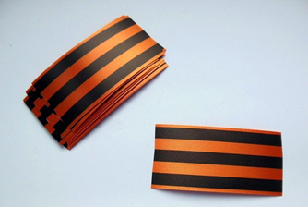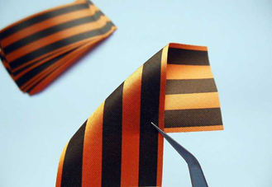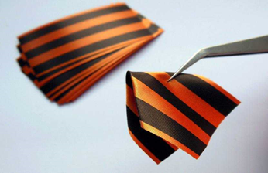

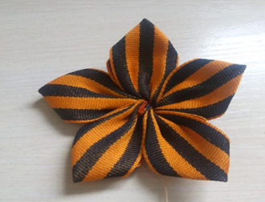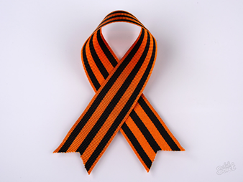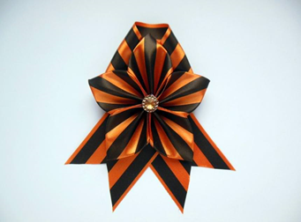

Физкультминутка:
для глаз
Поморгаем быстро-быстро. (Быстро поморгать)
И зажмуримся. (Закрыть глаза, считая до 5)
Глазки откроем, вдаль посмотрим (посмотреть в окно, считать до 5)
И не нахмуримся.
для рук
Поднимаем руки класс - это раз
Повернулась голова – это два
Руки вниз, вперед смотри – это три
Руки в стороны по шире разверни – это четыре
С силой их к плечам прижать – это пять
Руки отпускаем и до шести считаем.

Заключительная часть:

Практическая работа завершена.
У нас получилась брошь георгиевская лента «Символ Победы» значит цель нашего урока выполнена.

Мы все такие разные –
Мир каждого – иной.
Но все теперь мы связаны
Той ленточкой одной!

От прошлых дней – до вечности –
И радость в ней и грусть…
Георгиевская ленточка:
«Я помню! Я горжусь!»
- Подведение итога урока.
- Анализ готовых работ.
- Экспресс-выставка «Моя Брошь».
- Ответы на вопросы учащихся.
- Уборка рабочих мест

Урок закончен.
До свидания.

